Klassenentwurf
Eine zentrale Rolle nehmen bei der objektorientierten, gemeinschaftlichen Softwareentwicklung die sogenannten Klassendiagramme ein. Nahezu allen größeren Softwareprojekte werden heutzutage nach diesem Paradigma entwickelt.
Ausgehend von den Entwurfsdiagrammen, die du im vorigen Abschnitt kennengelernt hast erstellt man ein Implementationsdiagramm, welches detailliert angibt, wie eine Klasse in einer Programmiersprache umgesetzt werden muss.

Beispiel: Münzen schnippsen
Es soll ein Spiel modelliert werden, das folgendermaßen funktioniert:
Zwei Spieler spielen mit jeweils einer Münze auf einem Spielfeld auf ein Tor. Zuerst werfen Sie ihre Münze ins Spielfeld ein. Anschließend schnippsen sie ihre Münze mit den Fingern in Richtung Tor. Wie gut die Münzen eingeworfen und geschnippst werden können, hängt von den Fähigkeiten der jeweiligen Spieler ab. Wenn die Münzen das Spielfeld verlassen, müssen sie neu eingeworfen werden. reflektiert. Die Position der Münzen und des Tors werden durch x-y-Koordinaten festgelegt.
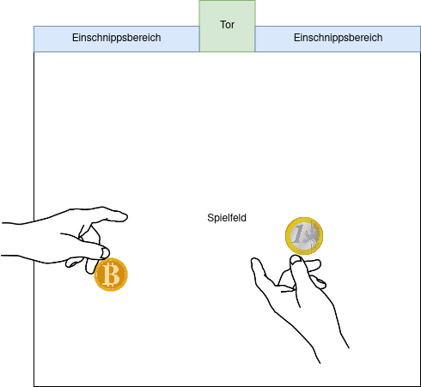
Das Aufeinanderprallen der Münzen sowie die eigentliche Bewegung soll vernachlässigt werden.

